

**รถบังคับผ่านมือถือ**

**Remote Controlled Car Via Mobile Phone**

**พิทย์นิธิ คำนึง รหัส 65201280023**

**โครงการนี้เป็นส่วนหนึ่งของการศึกษาตามหลักสูตร**

**ประกาศนียบัตรวิชาชีพ**

**แผนกวิชาช่างเทคนิคคอมพิวเตอร์ วิทยาลัยเทคนิคจันทบุรี**

**ปีการศึกษา 2567**

**รถบังคับผ่านมือถือ**

**Remote Controlled Car Via Mobile Phone**

**พิทย์นิธิ คำนึง รหัส 65201280023**

**โครงการนี้เป็นส่วนหนึ่งของการศึกษาตามหลักสูตร**

**ประกาศนียบัตรวิชาชีพ**

**แผนกวิชาช่างเทคนิคคอมพิวเตอร์ วิทยาลัยเทคนิคจันทบุรี**

**ปีการศึกษา 2567**



**ใบรับรองโครงการ**

**แผนกวิชาช่างเทคนิคคอมพิวเตอร์ วิทยาลัยเทคนิคจันทบุรี**

**ชื่อโครงการ** รถบังคับผ่านมือถือ

**ชื่อนักศึกษา** นายพิทย์นิธิ คำนึง รหัส 65201280023

**ครูที่ปรึกษา** นายศัตราวุธ ศรีชาติ

**ครูที่ปรึกษาร่วม**  นายภัคพงศ์ รัตนเวชัย

**ได้รับการอนุมัติให้เป็นส่วนหนึ่งของการศึกษาตามหลักสูตรประกาศนียบัตรวิชาชีพ**

**สาขางานเทคนิคคอมพิวเตอร์ แผนกวิชาช่างเทคนิคคอมพิวเตอร์**

**คณะกรรมการสอบโครงการ**

................................................ประธานกรรมการ ................................................กรรมการ

(นายอาทิตย์ ชิดชอบ) (นายฉัตรพฤกษ์ สีทิม)

................................................กรรมการ ...............................................กรรมการ

(นายปิยพงษ์ เกตุภูงา) (นางสาวประภาพร บันเทา)

**รับรองโครงการ**  
................................................  
(นายศัตราวุธ ศรีชาติ)  
หัวหน้าแผนกวิชาช่างเทคนิคคอมพิวเตอร์  
....... / ....... /2567

ชื่อโครงงาน รถบังคับผ่านมือถือ

นักศึกษา นายพิทย์นิธิ คำนึง รหัส 65201280023

ที่ปรึกษาโครงงาน นายศัตราวุธ ศรีชาติ

ที่ปรึกษาร่วม นายภัคพงศ์ รัตนเวชัย

สาขาวิชา ช่างเทคนิคคอมพิวเตอร์

ปีการศึกษา 2567

# บทคัดย่อ

การวิจัยเรื่องรถบังคับผ่านมือถือมีวัตถุประสงค์การวิจัยคือเพื่อสร้างและศึกษารถบังคับผ่านมือถือ และเพื่อประเมินความพึงพอใจของรถบังคับผ่านมือถือ

การวิจัยเรื่องรถบังคับผ่านมือถือมีวัตถุประสงค์เพื่อสร้างและศึกษารถบังคับผ่านมือถือเพื่อประเมินความพึงพอใจและประสิทธิภาพของรถบังคับผ่านมือถือ

ผลการรวบรวมข้อมูลโดยใช้แบบสอบถามออนไลน์แบ่งเป็น 2 ด้านคือด้านประสิทธิภาพและความพึงพอใจประชากรที่ใช้ในการศึกษาในครั้งนี้นักเรียนแผนกวิชาช่างเทคนิคคอมพิวเตอร์ระดับปวช.1 – ปวส.1 ครูและบุคลากรทางการศึกษาแผนก EMC วิทยาลัยเทคนิคจันทบุรีขนาดกลุ่มตัอย่างที่ใช้ในการวิจัยจำนวน 46 คนด้านประสิทธิภาพได้ค่าเฉลี่ย 3.72 และด้านความพึงพอใจได้ค่าเฉลี่ย 2.68 ตามลำดับ

คำสำคัญ :การควบคุม, การเชื่อมต่อ

Project Title: Metaverse Animation

Students: Mr. Phitnithi Khamnueng ID 65201280023

Project Advisors: Mr. Sattawat Srichat

Mr. Phakkapong Rattanawechai

Department: Computer Technician

Academic Year: 2024

**Abstract**

Research on Remote Controlled Car Via Mobile has research objectives: To create and study Remote Controlled Car Via Mobile and to evaluate the satisfaction of Remote Controlled Car Via Mobile.

The research on "Remote-Controlled Cars via Mobile Devices" aims to develop and study remote-controlled cars operated through mobile devices, and to evaluate their satisfaction and performance.

Data was collected using an online questionnaire, divided into two areas: performance and satisfaction. The study population consisted of students from the Computer Technology Department at the Vocational Certificate (V.C.) and Higher Vocational Certificate (H.V.C.) levels, as well as teachers and educational staff from the EMC department at Chanthaburi Technical College. The sample size for the research was 46 people.

The average score for performance was 3.72, and the average score for satisfaction was 2.68, respectively.

Keywords: Controller, Connection

# กิตติกรรมประกาศ

คณะผู้จัดทำโครงงานรถบังคับผ่านมือถือขอขอบพระคุณอาจารย์ที่ปรึกษาโครงงานทั้งห้าท่านได้แก่ อาจารย์ศัตราวุธ ศรีชาติ อาจารย์ฉัตรพฤกษ์ สีทิม อาจารย์ปิยพงษ์ เกตุภูงา อาจารย์ประภาพรบันเทา และอาจารย์อาทิตย์ ชิดชอบ ซึ่งอาจารย์ทั้งห้าท่านที่กล่าวถึงได้ให้การสนับสนุนในการทำโครงงาน และคำปรึกษาที่มีประโยชน์ตั้งแต่ต้นจนโครงงานประสบผลสำเร็จรวมไปถึงการให้คำแนะนำในการปรับปรุงแก้ไขรูปเล่มโครงงานซึ่งทำให้โครงงานมีการพัฒนา และสมบูรณ์มากยิ่งขึ้น

นอกจากนี้ขอขอบคุณเพื่อนสมาชิกในกลุ่มโครงงาน และเพื่อนกลุ่มอื่น ๆ ที่ร่วมแรงร่วมใจ  
และได้ช่วยเหลือเกื้อกูลกันในการทำงานหลายอย่างจนสำเร็จลุล่วงโดยการดำเนินงานแม้จะมีปัญหาแต่สมาชิกในกลุ่มก็ได้ช่วยกันแก้ไขปัญหาจนกระทั่งสำเร็จลุล่วงตามเป้าหมายที่วางไว้เป็นอย่างดี

พิทย์นิธิ คำนึง

# **สารบัญ**

บทคัดย่อ ก

กิตติกรรมประกาศ ค

สารบัญ ง

สารบัญรูป ง

สารบัญตาราง ช

บทที่ 1 บทนำ 1

1.1 ความเป็นมาของโครงงาน 1

1.2 วัตถุประสงค์ของโครงงาน 1

1.3 ขอบเขตของโครงงาน 1

1.4 ประโยชน์ที่คาดว่าจะได้รับ 2

1.5 การดำเนินงานโครงงาน 2

1.6 นิยามศัพท์ 2

1.7 การดำเนินงานโครงงาน 3

1.8 ระยะเวลาดำเนินการ 3

บทที่ 2 ทฤษฎีและงานวิจัยที่เกี่ยวข้อง 4

2.1 ความรู้เบื้องต้นเกี่ยวกับ Remote Controlled Car Via Mobile Phone 4

2.2 ความรู้เบื้องต้นเกี่ยวกับ Smart Robot Car 4WD 5

2.3 ความรู้เบื้องต้นเกี่ยวกับ กล้อง A9 WiFi Mini 5

2.4 ความรู้เบื้องต้นเกี่ยวกับ NodeMCU ESP8266 V2 Wi-Fi 6

2.5 ภาษาซีสำหรับไมโครคอนโทรลเลอร์ 6

2.6 โครงงานและงานวิจัยที่เกี่ยวข้อง 7

**สารบัญ(ต่อ)**

บทที่ 3 วิธีการดำเนินงาน 8

3.1 ศึกษาข้อมูลเกี่ยวกับ รถบังคับผ่านมือถือ 9

3.2 เริ่มสั่งอุปกรณ์ 9

3.3 สร้างรถบังคับผ่านมือถือ 11

บทที่ 4 ผลการวิจัย 24

4.1 ข้อมูลพื้นฐานทั่วไปด้านเพศของผู้ตอบแบบสอบถาม 24

4.2 ข้อมูลพื้นฐานทั่วไปด้านอายุของผู้ตอบแบบสอบถาม 25

4.3 ข้อมูลด้านประสิทธิภาพ 25

4.4 ข้อมูลด้านความพึงพอใจ 26

บทที่ 5 สรุปผล อภิปรายผล และข้อเสนอแนะ 27

5.1 สรุปผลการวิจัย 27

5.2 อภิปรายผล 27

5.3 ข้อเสนอแนะที่ได้จากการวิจัย 28

บรรณานุกรม 29

ภาคผนวก ก 30

ภาคผนวก ข 35

ภาคผนวก ค 37

ประวัติผู้จัดทำ 40

# สารบัญรูป

5

5

6

9

10

รูปที่ 2.1 Smart robot car 4WD.........................................................................................................

รูปที่ 2.2 กล้อง A9 WiFi Mini...............................................................................................................

รูปที่ 2.3 NodeMCU ESP8266 V2 Wi-Fi............................................................................................

รูปที่ 3.1 Block Diagram รถบังคับผ่านมือถือ......................................................................................

รูปที่ 3.2 โครงสร้างของรถบังคับผ่านมือถือ..........................................................................................

# สารบัญตาราง

3

10

21

21

24

25

25

26

ตารางที่ 1.1 ระยะเวลาดำเนินการ........................................................................................................

ตารางที่ 3.1 ตารางที่ 3.1จากรูปที่ 3.2 ประกอบด้วยหลายอุปกรณ์ดังนี้..........................................

ตารางที่ 3.2 ข้อมูลด้านประสิทธิภาพ.................................................................................................

ตารางที่ 3.3 ข้อมูลด้านประเมินความพึงพอใจ...................................................................................

ตารางที่ 4.1 จำนวนร้อยละของข้อมูลข้อมูลพื้นฐานทั่วไปด้านเพศของผู้ตอบแบบสอบถาม...............

ตารางที่ 4.2 จำนวนร้อยละของข้อมูลพื้นฐานทั่วไปด้านอายุของผู้ตอบแบบสอบถาม........................

ตารางที่ 4.3ข้อมูลด้านประสิทธิภาพ.................................................................................................

ตารางที่ 4.4ข้อมูลด้านความพึงพอใจ................................................................................................

# บทที่ 1

บทนำ

## 1.1 ความเป็นมาของโครงงาน

ในปัจจุบันปัญหาเกี่ยวกับภัยธรรมชาติมากมายเกิดจากสภาพอากาศที่การเปลี่ยนแปลงตลอดเวลาทำให้เกิดอุบัติเหตุส่งผลให้มีผู้บาทเจ็บจากอุบัติเหตุจำนวนมากให้การช่วยเหลือมีทั้งผู้ที่สามารถช่วยได้และช่วยไม่ได้และผู้คนเหล่านั้นได้รับความช่วยเหลือที่ช้าอาจทำให้ถึงแก่ชีวิตได้เทคโนโลยีมีบทบาทสำคัญอย่างมากในการช่วยชีวิตในส่วนของการแพทย์และการช่วยเหลือทั้งนี้ทางผู้จัดทำก็ได้เล็งเห็นการประยุกต์ใช้การควบคุมระบบด้วยระบบ Android โดยนำมาเป็นตัวประมวลผลสั่งการในการบังคับรถสำรวจ และช่วยเหลือด้วยการควบคุมรถด้วยคำสั่งจากระบบ Android และยังมีออฟชั่นเสริมติดกล้องที่ตัวรถโดยเรียกดูภาพโดยใช้ V380

จากปัญหาข้างต้นคณะผู้วิจัยจึงมีแนวคิดที่จะนำระบบนี้มาพัฒนาต่อยอดเป็นระบบควบคุมรถเพื่อช่วยบรรเทาอุบัติภัยโดยที่ทำให้ผู้ช่วยเหลือเข้าช่วยเหลือผู้บาดเจ็บให้ที่ที่เข้าไม่ถึงได้นอกจากนี้ยังช่วยลดภาระของทีมช่วยเหลือให้ช่วยเหลือผู้บาดเจ็บได้ง่ายขึ้นแถมยังลดเวลาในการช่วยเหลือโดยรถบังคับบรรเทาสาธารณะภัยที่พัฒนาขึ้น

## 1.2 วัตถุประสงค์ของโครงงาน

1.2.1 เพื่อสร้างและศึกษารถบังคับผ่านมือถือ

1.2.2 เพื่อประเมินความพึงพอใจและประสิทธิภาพของรถบังคับผ่านมือถือ

## 1.3 ขอบเขตของโครงงาน

1.3.1 สามารถบังคับผ่านมือถือได้

1.3.2 สามารถบังคับทิศทางเดินหน้า-ถอยหลัง-เลี้ยวซ้าย-เลี้ยวขวาได้

1.3.3 สามารถติดกล้องเพื่อดูสถานที่ที่ไม่สะดวกไปได้

1.3.2 ขอบเขตด้านประชากร

## 1.4 ประโยชน์ที่คาดว่าจะได้รับ

1.4.1 ได้นำความรู้ที่ได้จากโปรแกรม Arduino IDE มาใช้งานจริง

1.4.2 ได้นำความรู้วิชาไมโครคอนโทรลเลอร์มาประยุกต์ใช้กับวิชาโครงงาน

1.4.3 ได้นำอุปกรณ์หลายๆอย่างมาใช้ให้เกิดประโยชน์

## 1.5 การดำเนินงานโครงงาน

1.5.1 สอบถามและรวบรวมข้อมูลในการจัดทำโครงงาน

1.5.2 ศึกษาข้อมูลที่เกี่ยวข้องกับโครงงาน

1.5.4 จัดวางและติดตั้งอุปกรณ์

1.5.3 เสนอโครงงานเพื่อขออนุมัติ

1.5.5 ทดสอบเพื่อหาประสิทธิภาพการทำงาน

1.5.6 วิเคราะห์และสรุปผลการทำงาน

## 1.6 นิยามศัพท์

1.6.1 Car เป็นรถยนต์จำลองที่มีขนาดเล็กซึ่งออกแบบเป็นรถประเภทต่าง ๆ ไม่ว่าจะเป็นรถเก๋งรถแมคโครรถออฟโร้ดรถสปอร์ต

1.6.2 Mobile คืออุปกรณ์อิเล็กทรอนิกส์ที่ใช้ในการสื่อสารสองทางผ่านโทรศัพท์เคลื่อนที่ใช้คลื่นวิทยุในการติดต่อกับเครือข่ายโทรศัพท์มือถือโดยผ่านสถาณีฐานโดยเครือข่ายของโทรศัพท์เคลื่อนที่แต่ละผู้ให้บริการจะเชื่อมต่อกับเครือข่ายของโทรศัพท์บ้านและเครือข่ายโทรศัพท์เคลื่อนที่ของผู้ให้บริการอื่นโทรศัพท์เคลื่อนที่ที่มีความสามารถเพิ่มขึ้นในลักษณะคอมพิวเตอร์พกพาจะถูกกล่าวถึงในชื่อโทรศัพท์อัจฉริยะ

1.6.3 Controlled คือโดยทั่วไปแล้วหมายถึงการมีการจัดการหรือการควบคุมสิ่งใดสิ่งหนึ่งให้เป็นไปตามที่ต้องการหรือการมีอิทธิพลในการกำหนดหรือบังคับการทำงานของสิ่งนั้นๆ

## 1.7 การดำเนินงานโครงงาน

1.7.1 ค่าอุปกรณ์การสร้างจำนวน 2200 บาท

## 1.8 ระยะเวลาดำเนินการ

**ตารางที่ 1.1** ระยะเวลาดำเนินการ

|  |  |  |  |  |  |  |  |  |  |  |
| --- | --- | --- | --- | --- | --- | --- | --- | --- | --- | --- |
| **หัวข้อ** | **สัปดาห์** | | | | | | | | | |
| **7** | **8** | **9** | **10** | **11** | **12** | **13** | **14** | **15** | **16** |
| 1. ศึกษาข้อมูลการทำวิจัย |  |  |  |  |  |  |  |  |  |  |
| 2. วางแผนการทำวิจัย |  |  |  |  |  |  |  |  |  |  |
| 3. ออกแบบวิจัย |  |  |  |  |  |  |  |  |  |  |
| 4. จัดทำวิจัย |  |  |  |  |  |  |  |  |  |  |
| 5. แจกแบบสอบถาม |  |  |  |  |  |  |  |  |  |  |
| 6. เก็บรวมรวมข้อมูล |  |  |  |  |  |  |  |  |  |  |
| 7. หาค่าเฉลี่ยแบบสอบ ถาม |  |  |  |  |  |  |  |  |  |  |
| 8. จัดทำรูปเล่ม |  |  |  |  |  |  |  |  |  |  |
| 9. เสนอวิจัย |  |  |  |  |  |  |  |  |  |  |

# บทที่ 2

**ทฤษฎีและงานวิจัยที่เกี่ยวข้อง**

ในบทนี้จะกล่าวถึงหลักการ และทฤษฎีพื้นฐานของ Remote Controlled Car Via Mobile Phone โดยภายในเนื้อหาจะประกอบไปด้วยความรู้เบื้องต้นเกี่ยวกับ Remote Controlled Car Via Mobile Phone ไมโครคอนโทรลเลอร์การเขียนโปรแกรมควบคุมระบบ และงานวิจัยที่เกี่ยวข้อง

ดังรายละเอียดต่อไปนี้

2.1 ความรู้เบื้องต้นเกี่ยวกับ Remote Controlled Car Via Mobile Phone

2.2 ความรู้เบื้องต้นเกี่ยวกับ Smart Robot Car 4WD

2.3 ความรู้เบื้องต้นเกี่ยวกับ กล้อง A9 WiFi Mini

2.4 ความรู้เบื้องต้นเกี่ยวกับ NodeMCU ESP8266 V2 Wi-Fi3

2.5 ภาษาซีสำหรับไมโครคอนโทรลเลอร์

2.6 งานวิจัยที่เกี่ยวข้อง

## 2.1 ความรู้เบื้องต้นเกี่ยวกับ Remote Controlled Car Via Mobile Phone

Remote Controlled Car Via Mobile Phone หมายถึงรถที่มีระบบควบคุมผ่านมือถือที่สามารถดูรูปภาพผ่านกล้องได้เดินหน้าถอยหลังได้ และระบบต่าง ๆ ภายในตัวรถบังคับโดยใช้เทคโนโลยี Mobile Phone ระบบที่ใช้ใน Remote Controlled Car Via Mobile Phone   
มีหลากหลายฟังก์ชันแต่เป้าหมายหลักของการใช้งาน Remote Controlled Car Via Mobile Phone คือเพื่อใช้สำรวจพื้นที่ต่างๆที่มนุษย์ไม่สามารถเข้าไปสำรวจได้ และช่วยลดความเสี่ยงอันตรายต่อมนุษย์ได้เพิ่มประสิทธิภาพในการสำรวจพื้นที่ต่างๆที่เข้าถึงได้ยาก

## 2.2 ความรู้เบื้องต้นเกี่ยวกับ Smart Robot Car 4WD

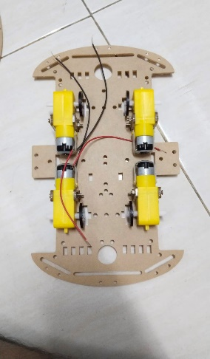ชุดโครงรถแบบขับเคลื่อน 4 ล้อเป็นพื้นฐานการสร้างหุ่นยนต์โครงรถเป็นอะคริลิคใส 2 แผ่นพร้อมล้อและมอเตอร์ 4 ล้อ

**รูปที่ 2.1** Smart Robot Car 4WD

มอเตอร์ไฟฟ้ากระแสตรงหรือ DC Motor ส่วนที่ถูกนำมาใช้นั้นมีอยู่ 2 ส่วนประกอบนั่นก็คือส่วนที่อยู่กับที่ (Stator) ที่มีขดลวดสนาม (Field Coil) และส่วนที่เคลื่อนที่ (Rotor) มีขดลวดอาร์เมเจอร์(Armature) และแปรงถ่าน (Brush) [4]

## 2.3 ความรู้เบื้องต้นเกี่ยวกับ กล้อง A9 WiFi Mini

กล้อง A9 WiFi Mini อุปกรณ์กล้องวงจรปิดขนาดเล็กที่มีฟังก์ชั่นเชื่อมต่อ WiFi ได้ง่าย และยังมีแอปฯมีคุณสมบัติหลากหลายรวมถึงการบันทึกวิดีโอความละเอียดสูง Ultra HD และถ่ายภาพพิกเซลสูง 1080p พร้อมเลนส์มุมกว้าง 150 องศา

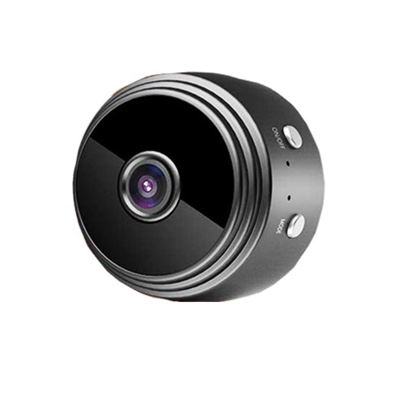

**รูปที่ 2.2** กล้อง A9 WiFi Mini

## 2.4 ความรู้เบื้องต้นเกี่ยวกับ NodeMCU ESP8266 V2 Wi-Fi

NodeMCU คล้าย Arduino Board แต่สามารถเชื่อมต่อกับ Wi-Fi ได้ สามารถเขียนโปรแกรมด้วย Arduino IDE ได้เช่นเดียวกับ Arduino และมีราคาค่อนข้างถูก เหมาะกับผู้ที่จะเริ่มต้นศึกษาหรือทดลองใช้งานเกี่ยวกับ Arduino, IoT อิเล็กทรอนิกส์

ภายในบอร์ดของ NodeMCU ESP8266 V2 Wi-Fi ประกอบไปด้วย ESP8266 (ไมโครคอนโทรลเลอร์ที่สามารถเชื่อมต่อ Wi-Fi ได้) พร้อมอุปกรณ์อำนวยความสะดวกต่าง ๆ เช่น พอร์ต micro USB สำหรับจ่ายไฟอัปโหลดโปรแกรม, ชิพสำหรับอัปโหลดโปรแกรมผ่านสาย USB, ชิพแปลงแรงดันไฟฟ้า และขาสำหรับเชื่อมต่ออุปกรณ์ภายนอก เป็นต้น [1]

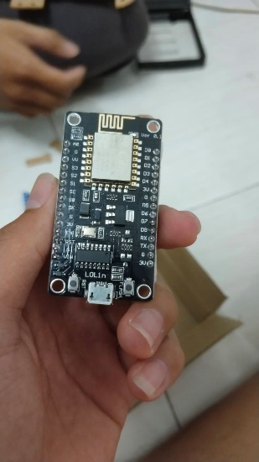

**รูปที่ 2..3** NodeMCU ESP8266 V2 Wi-Fi

## 2.5 ภาษาซีสำหรับไมโครคอนโทรลเลอร์

2.5.1 ไมโครคอนโทรลเลอร์ไม่ว่าจะเป็นตระกูลใดก็ตามจะทำงานได้ก็ต่อเมื่อมีชุดคำสั่งที่สั่งให้ทำงานตามที่ต้องการที่เรียกว่าโปรแกรมโดยคำสั่งหรือโปรแกรมที่ไมโครคอนโทรลเลอร์เข้าใจ และสามารถทำงานได้อยู่ในรูปของรหัสลอจิก 0 และ 1 หากนำลอจิกมาจับกลุ่มก็เป็นเลขฐาน 16 ที่เรียกว่าภาษาเครื่องซึ่งภาษาเครื่องเป็นภาษาที่มนุษย์ไม่สามารถเข้าใจได้เนื่องจากเป็นเลขฐาน 16 ทั้งหมดดังนั้นในการเขียนโปรแกรมจึงจำเป็นต้องใช้ภาษาที่มนุษย์สามารถเข้าใจได้ง่ายโดยภาษาที่มนุษย์เข้าใจได้ และมีความใกล้เคียงกับภาษาเครื่องมากที่สุดคือภาษาแอสเซมบลีแต่เนื่องจากการพัฒนางานโดยใช้ภาษาแอสเซมบลีเป็นไปได้ยาก และซับซ้อนเพื่อให้ง่ายรวดเร็วต่อการพัฒนาโปรแกรมใช้งานไมโครคอนโทรลเลอร์ภาษาที่เหมาะสมคือภาษาซี

2.5.2 โครงสร้างของภาษาซีสำหรับไมโครคอนโทรลเลอร์โครงสร้างภาษาซีสำหรับไมโครคอนโทรลเลอร์ ถูกจัดใหม่ให้ง่ายต่อผู้ใช้งานเบื้องต้นซึ่งผู้ออกแบบได้จัดวางให้ผู้ใช้งานได้ใช้งานง่ายซึ่งโครงสร้างหลัก ๆ จะมีเพียง 2 ส่วนเท่านั้นคือ Setup เป็นส่วนที่เก็บฟังก์ชันที่ทำงานครั้งเดียวและ Loop เป็นส่วนที่เก็บฟังก์ชันเมื่อทำงานครบแล้วจะวนกลับมาทำซ้ำใหม่ตั้งแต่ต้นแต่ถ้าต้องการเขียนโปรแกรมขั้นสูงสามารถเขียนในส่วนหัวโปรแกรม และส่วนของฟังก์ชันรองที่เขียนขึ้นใช้งานเองเพื่อให้ใช้งานได้สะดวกมากยิ่งขึ้นได้เช่นเดียวกับภาษาซีมาตรฐาน [3]

## 2.6 โครงงานและงานวิจัยที่เกี่ยวข้อง

สามเณรภัคพล วิรัตพาส สำมเณรรัชชำนนท์ วิทยา สำมเณรพลเชษฐ์ แซ่หมึก มูลนิธิเทคโนโลยีสารสนเทศตามพระราชดำริ สมเด็จพระเทพรัตนราชสุดา ฯ สยามบรมราชกุมารี ได้คิดค้นและทำการพัฒนาระบบควบคุมอุปกรณ์รถตัดหญ้าควบคุบผ่านสมาร์ทโฟนด้วยเทคโนโลยีไร้สายผ่านแอปพลิเคชันบนอุปกรณ์อิเล็กทรอนิกส์เคลื่อนที่ภายใต้แนวคิดอินเทอร์เน็ตสำหรับทุกสรรพสิ่งต้องการพัฒนาโปรแกรม KidBright IDE ในการควบคุมระบบไฟฟ้า และระบบความปลอดภัยภายในโรงงาน อุปกรณ์ควบคุมการทำงานอัตโนมัติด้วยตัวตรวจจับ (Sensor) ออกคำสั่งผ่านเทคโนโลยีไร้สายสามารถควบคุมการเปิด/ปิดการใช้งานของอุปกรณ์ผ่านแอปพลิเคชันบน KidBright IDE [2]

# บทที่ 3

**วิธีการดำเนินงาน**

การจัดทำโครงงานรถบังคับผ่านมือถือมีขั้นตอนการสร้างในต่าง ๆ โดยกลุ่มผู้สร้างได้ร่วมกันวางแผนปฏิบัติงาน และจัดแบ่งงานตามความเหมาะสมขั้นตอนในการดำเนินโครงการแบ่งออกเป็นดังนี้

เริ่มต้น



รวบรวมข้อมูล

สร้างรถบังคับผ่านมือถือ

ศึกษาข้อมูลเกี่ยวกับ รถบังคับผ่านมือถือ

เขียนโปรแกรมควบคุมรถบังคับ







ทดลองรถบังคับ



สร้างแบบประเมินความพึงพอใจของ รถบังคับผ่านมือถือ





สรุปและอภิปรายผล



จบ

**รูปที่ 3.1** แผนผังการดำเนินโครงงาน

## 3.1 ศึกษาข้อมูลเกี่ยวกับ รถบังคับผ่านมือถือ

รถบังคับผ่านมือถือเป็นอุปกรณ์ที่ใช้เทคโนโลยีไร้สายเช่น Bluetooth หรือ Wi-Fi เพื่อควบคุมรถบังคับจากระยะไกลผ่านแอปพลิเคชันบนโทรศัพท์มือถือ ตัวรถบังคับมักมีเซ็นเซอร์และมอเตอร์ที่เชื่อมต่อกับโมดูลไร้สายส่วนแอปพลิเคชันบนมือถือทำหน้าที่เป็นตัวควบคุมโดยผู้ใช้สามารถสั่งการรถให้เคลื่อนไปข้างหน้าถอยหลังหรือเลี้ยวได้ตามต้องการ

การพัฒนาเทคโนโลยีนี้มักเน้นที่การทำให้การควบคุมรถบังคับมีความราบรื่นและตอบสนองได้ดี รวมถึงการพัฒนาซอฟต์แวร์ให้ใช้งานง่ายและมีฟังก์ชันเสริม เช่น การสตรีมวิดีโอจากกล้องที่ติดตั้งบนรถเพื่อให้ผู้ใช้เห็นสภาพแวดล้อมรอบๆรถบังคับได้

ปัจจุบันรถบังคับผ่านมือถือได้รับความนิยมในกลุ่มผู้ชื่นชอบเทคโนโลยี และเกมเนื่องจากเป็นการผสมผสานระหว่างความสนุกสนานและเทคโนโลยีล้ำสมัยทำให้เป็นทางเลือกที่น่าสนใจในการเพลิดเพลินกับการควบคุมรถบังคับในรูปแบบใหม่

## 3.2 ออกแบบโครงสร้าง

3.2.1 ผังการทำงานของระบบรถบังผ่านมือถือ

Mobile Phone

กล้อง

Mobile Phone

Power Bank

ESP8266

Motor L

Motor R

L298N

Battery 9V

**รูปที่ 3.1** Block Diagram รถบังคับผ่านมือถือ

3.2.2 โครงสร้างของรถบังคับผ่านมือถือ

5

2

6

1

3

3

4

3

3

1. (ข)

**รูปที่ 3.2** โครงสร้างของรถบังคับผ่านมือถือ

**ตารางที่ 3.1** จากรูปที่ 3.2 ประกอบด้วยหลายอุปกรณ์ดังนี้

|  |  |  |  |
| --- | --- | --- | --- |
| หมายเลข | ชื่ออุปกรณ์ | หมายเลข | ชื่ออุปกรณ์ |
| 1 | L298N | 4 | ถ่าน9V |
| 2 | Power Bank | 5 | กล้อง A9 WiFi Mini |
| 3 | ล้อพลาสติกแบบจาน | 6 | NodeMCU ESP8266 V2 Wi-Fi |

## 3.3 โปรแกรมโค้ดควบคุมรถบังคับ

**โปรแกรมที่ 3.1** การนำเข้าไลบรารี (บรรทัด 1-3)

|  |
| --- |
| 1 #include <ESP8266WiFi.h>  2 #include <WiFiClient.h>  3 #include <ESP8266WebServer.h> |

จากโปรแกรมที่ 3.1 การนำเข้า Library อธิบายรายละเอียดได้ดังนี้

บรรทัดที่ 1**:** นำเข้าไลบรารี ESP8266WiFi ซึ่งช่วยให้คุณสามารถเชื่อมต่อและจัดการการเชื่อมต่อ Wi-Fi บนอุปกรณ์ ESP8266 ได้

บรรทัดที่ 2: นำเข้าไลบรารี WiFiClient ซึ่งใช้ในการสร้างคลาสสำหรับการเชื่อมต่อกับเซิร์ฟเวอร์ผ่าน Wi-Fi โดยใช้ TCP/IP

บรรทัดที่ 3: นำเข้าไลบรารี ESP8266WebServer ซึ่งใช้สำหรับสร้างเว็บเซิร์ฟเวอร์ที่สามารถตอบสนองคำขอ HTTP เช่น การแสดงผลหน้าเว็บหรือรับข้อมูลจากผู้ใช้

**โปรแกรมที่ 3.2** การกำหนดพิน

|  |
| --- |
| 1 #define ENR D1  2 #define ENL D2  3 #define IN1 D5  4 #define IN2 D6  5 #define IN3 D7  6 #define IN4 D8 |

จากโปรแกรมที่ 3.2 การกำหนดพินอธิบายรายละเอียดได้ดังนี้

บรรทัดที่ 1: กำหนดให้ ENR เป็นตัวแทนของขา D1 ซึ่งอาจถูกใช้เป็นขาเปิด/ปิด (enable) สำหรับมอเตอร์ขวา

บรรทัดที่ 2: กำหนดให้ ENL เป็นตัวแทนของขา D2 ซึ่งอาจถูกใช้เป็นขาเปิด/ปิด (enable) สำหรับมอเตอร์ซ้าย

บรรทัดที่ 3: กำหนดให้ IN1 เป็นตัวแทนของขา D5 ซึ่งอาจถูกใช้เพื่อควบคุมทิศทางของมอเตอร์ขวา (เช่น หมุนไปข้างหน้า)

บรรทัดที่ 4: กำหนดให้ IN2 เป็นตัวแทนของขา D6 ซึ่งอาจถูกใช้เพื่อควบคุมทิศทางของมอเตอร์ขวาอีกทางหนึ่ง (เช่น หมุนถอยหลัง)

บรรทัดที่ 5: กำหนดให้ IN3 เป็นตัวแทนของขา D7 ซึ่งอาจถูกใช้เพื่อควบคุมทิศทางของมอเตอร์ซ้าย (เช่น หมุนไปข้างหน้า)

บรรทัดที่ 6: กำหนดให้ IN4 เป็นตัวแทนของขา D8 ซึ่งอาจถูกใช้เพื่อควบคุมทิศทางของมอเตอร์ซ้ายอีกทางหนึ่ง (เช่น หมุนถอยหลัง)

**โปรแกรมที่ 3.3** การประกาศตัวแปร

|  |
| --- |
| 1 String command;  2 int Speed = 500;  3 int SpeedDiv = 3; |

จากโปรแกรมที่ 3.3 การประกาศตัวแปรอธิบายรายละเอียดได้ดังนี้

บรรทัดที่ 1: ประกาศตัวแปร command ซึ่งเป็นชนิดข้อมูล String ใช้สำหรับเก็บข้อความหรือคำสั่งที่อาจจะได้รับจากผู้ใช้

บรรทัดที่ 2: ประกาศตัวแปร Speed ซึ่งเป็นชนิดข้อมูล int (จำนวนเต็ม) โดยกำหนดค่าเริ่มต้นเป็น 500 ซึ่งอาจจะใช้เพื่อกำหนดความเร็วในการทำงานของมอเตอร์หรืออุปกรณ์อื่น ๆ ในโปรแกรม

บรรทัดที่ 3: ประกาศตัวแปร SpeedDiv ซึ่งเป็นชนิดข้อมูล int โดยกำหนดค่าเริ่มต้นเป็น 3 ซึ่งอาจใช้เพื่อแบ่งหรือปรับค่าความเร็ว

**โปรแกรมที่ 3.4** การกำหนด SSID และเซิร์ฟเวอร์

|  |
| --- |
| 1 const char* ssid = "WiFi Car";  2 ESP8266WebServer server(80); |

จากโปรแกรมที่ 3.4 การกำหนด SSID และเซิร์ฟเวอร์อธิบายรายละเอียดได้ดังนี้

บรรทัดที่ 1: ประกาศตัวแปร ssid ซึ่งเป็นประเภท const char และกำหนดให้มันมีค่าเป็น "WiFi Car" ซึ่งเป็นชื่อของเครือข่าย Wi-Fi ที่อุปกรณ์ ESP8266 จะเชื่อมต่อ ถ้าต้องการให้เชื่อมต่อกับเครือข่ายนี้ คุณจะใช้ชื่อ ssid นี้ในฟังก์ชันการเชื่อมต่อ Wi-Fi

บรรทัดที่ 2: สร้างอ็อบเจกต์ server ของคลาส ESP8266WebServer โดยกำหนดพอร์ตเป็น 80 ซึ่งเป็นพอร์ตมาตรฐานสำหรับ HTTP เซิร์ฟเวอร์ จะใช้ server นี้ในการจัดการคำขอ HTTP ที่เข้ามา เช่น การตอบสนองคำขอจากผู้ใช้ในหน้าเว็บ

**โปรแกรมที่ 3.5** ฟังก์ชัน setup()

|  |
| --- |
| 1 void setup() {  2 pinMode(ENR, OUTPUT);  3 pinMode(ENL, OUTPUT);  4 pinMode(IN1, OUTPUT);  5 pinMode(IN2, OUTPUT);  6 pinMode(IN3, OUTPUT);  7 pinMode(IN4, OUTPUT);  8 Serial.begin(115200);  9 WiFi.mode(WIFI_AP);  10 WiFi.softAP("WifiCar", "12345678", 1, 0, 1);  11 IPAddress myIP = WiFi.softAPIP();  12 Serial.print("AP IP address: ");  13 Serial.println(myIP);  14 server.on("/", HTTP_handleRoot);  15 server.onNotFound(HTTP_handleRoot);  16 server.begin();  17 } |

จากโปรแกรมที่ 3.5 ฟังก์ชัน setup() อธิบายรายละเอียดได้ดังนี้

บรรทัดที่ 1: เริ่มต้นฟังก์ชัน setup() ซึ่งเป็นฟังก์ชันที่ถูกเรียกเพียงครั้งเดียวเมื่ออุปกรณ์เริ่มต้น ทำให้เป็นที่ตั้งสำหรับการกำหนดค่าเริ่มต้นต่าง ๆ

บรรทัดที่ 2: กำหนดขา ENR เป็นโหมด OUTPUT เพื่อให้สามารถส่งสัญญาณไปยังอุปกรณ์ภายนอก เช่น มอเตอร์

บรรทัดที่ 3: กำหนดขา ENL เป็นโหมด OUTPUT เช่นเดียวกับบรรทัดก่อนหน้า

บรรทัดที่ 4: กำหนดขา IN1 เป็นโหมด OUTPUT เพื่อควบคุมการทำงานของมอเตอร์

บรรทัดที่ 5: กำหนดขา IN2 เป็นโหมด OUTPUT เพื่อควบคุมการทำงานของมอเตอร์อีกตัว

บรรทัดที่ 6: กำหนดขา IN3 เป็นโหมด OUTPUT เช่นเดียวกัน

บรรทัดที่ 7: กำหนดขา IN4 เป็นโหมด OUTPUT สำหรับการควบคุมอีกมอเตอร์

บรรทัดที่ 8: เริ่มต้นการสื่อสารผ่าน Serial Monitor ด้วยความเร็ว 115200 บิตต่อวินาที ซึ่งช่วยให้คุณสามารถส่งข้อมูลไปยัง Serial Monitor เพื่อการดีบักหรือดูข้อมูลต่าง ๆ

บรรทัดที่ 9: ตั้งค่า ESP8266 ให้ทำงานในโหมด Access Point (AP) ซึ่งหมายความว่าอุปกรณ์นี้จะทำหน้าที่เป็นจุดเชื่อมต่อ Wi-Fi สำหรับอุปกรณ์อื่น ๆ

บรรทัดที่ 10: สร้างเครือข่าย Wi-Fi ด้วยชื่อ "WifiCar" และรหัสผ่าน "12345678" โดยตั้งค่าให้มีผู้เชื่อมต่อสูงสุด 1 คน และการตั้งค่าต่าง ๆ อื่น ๆ เช่น ช่องสัญญาณ

บรรทัดที่ 11: รับที่อยู่ IP ของ Access Point ที่สร้างขึ้นและเก็บไว้ในตัวแปร myIP

บรรทัดที่ 12: พิมพ์ข้อความ "AP IP address: " ลงใน Serial Monitor

บรรทัดที่ 13: พิมพ์ที่อยู่ IP ที่ได้รับจากบรรทัดก่อนหน้าออกมา ซึ่งจะช่วยให้คุณทราบว่าอุปกรณ์ของคุณมีที่อยู่ IP อะไร

บรรทัดที่ 14: กำหนดให้เมื่อมีการเข้าถึง URL หลัก ("/") ของเซิร์ฟเวอร์ จะเรียกใช้ฟังก์ชัน HTTP_handleRoot() เพื่อจัดการคำขอ

บรรทัดที่ 15: กำหนดให้เมื่อมีคำขอที่ไม่พบ URL จะเรียกใช้ฟังก์ชัน HTTP_handleRoot() เช่นเดียวกัน

บรรทัดที่ 16: เริ่มต้นเซิร์ฟเวอร์ เพื่อให้พร้อมรับคำขอจากผู้ใช้

**โปรแกรมที่ 3.6** ฟังก์ชัน Forward()

|  |
| --- |
| 1 void Forward() {  2 digitalWrite(IN1, LOW);  3 digitalWrite(IN2, HIGH);  4 analogWrite(ENR, Speed);  5 digitalWrite(IN3, HIGH);  6 digitalWrite(IN4, LOW);  7 analogWrite(ENL, Speed);  8 } |

จากโปรแกรมที่ 3.6 ฟังก์ชัน Forward() อธิบายรายละเอียดได้ดังนี้

บรรทัดที่ 1: เริ่มต้นฟังก์ชัน Forward() ซึ่งใช้สำหรับควบคุมมอเตอร์ให้หมุนไปข้างหน้า

บรรทัดที่ 2: กำหนดขา IN1 เป็น LOW (0V) ซึ่งหมายความว่ามอเตอร์ขวาจะไม่หมุนในทิศทางนี้

บรรทัดที่ 3: กำหนดขา IN2 เป็น HIGH (5V) ทำให้มอเตอร์ขวาหมุนไปข้างหน้า

บรรทัดที่ 4: ตั้งค่าขา ENR ด้วยค่า Speed (ซึ่งถูกกำหนดไว้ก่อนหน้านี้) เพื่อควบคุมความเร็วของมอเตอร์ขวา

บรรทัดที่ 5: กำหนดขา IN3 เป็น HIGH ทำให้มอเตอร์ซ้ายหมุนไปข้างหน้า

บรรทัดที่ 6: กำหนดขา IN4 เป็น LOW ซึ่งหมายความว่ามอเตอร์ซ้ายจะไม่หมุนในทิศทางนี้

บรรทัดที่ 7: ตั้งค่าขา ENL ด้วยค่า Speed เพื่อควบคุมความเร็วของมอเตอร์ซ้าย

**โปรแกรมที่ 3.7** ฟังก์ชัน Reverse()

|  |
| --- |
| 1 void Reverse() {  2 digitalWrite(IN1, HIGH);  3 digitalWrite(IN2, LOW);  4 analogWrite(ENR, Speed);  5 digitalWrite(IN3, LOW);  6 digitalWrite(IN4, HIGH);  7 analogWrite(ENL, Speed);  } |

จากโปรแกรมที่ 3.7 ฟังก์ชัน Reverse() อธิบายรายละเอียดได้ดังนี้

บรรทัดที่ 1: เริ่มต้นฟังก์ชัน Reverse() ซึ่งใช้สำหรับควบคุมมอเตอร์ให้หมุนถอยหลัง

บรรทัดที่ 2: กำหนดขา IN1 เป็น HIGH ทำให้มอเตอร์ขวาหมุนในทิศทางที่กำหนดไว้สำหรับการถอยหลัง

บรรทัดที่ 3: กำหนดขา IN2 เป็น LOW ซึ่งหมายความว่ามอเตอร์ขวาจะไม่หมุนในทิศทางนี้

บรรทัดที่ 4: ตั้งค่าขา ENR ด้วยค่า Speed เพื่อควบคุมความเร็วของมอเตอร์ขวา

บรรทัดที่ 5: กำหนดขา IN3 เป็น LOW ซึ่งหมายความว่ามอเตอร์ซ้ายจะไม่หมุนในทิศทางนี้

บรรทัดที่ 6: กำหนดขา IN4 เป็น HIGH ซึ่งทำให้มอเตอร์ซ้ายหมุนในทิศทางที่กำหนดไว้สำหรับการถอยหลัง

บรรทัดที่ 7: ตั้งค่าขา ENL ด้วยค่า Speed เพื่อควบคุมความเร็วของมอเตอร์ซ้าย

**โปรแกรมที่ 3.8** ฟังก์ชัน Right()

|  |
| --- |
| 1 void Right() {  2 digitalWrite(IN1, LOW);  3 digitalWrite(IN2, HIGH);  4 analogWrite(ENR, Speed);  5 digitalWrite(IN3, HIGH);  6 digitalWrite(IN4, HIGH);  7 analogWrite(ENL, Speed);  8 } |

จากโปรแกรมที่ 3.8 ฟังก์ชัน Right() อธิบายรายละเอียดได้ดังนี้

บรรทัดที่ 1: เริ่มต้นฟังก์ชัน Right() ซึ่งใช้สำหรับควบคุมมอเตอร์ให้หมุนไปทางขวา

บรรทัดที่ 2: กำหนดขา IN1 เป็น LOW (0V) ซึ่งทำให้มอเตอร์ขวาหมุนในทิศทางที่ไม่ต้องการ

บรรทัดที่ 3: กำหนดขา IN2 เป็น HIGH (5V) ซึ่งทำให้มอเตอร์ขวาหมุนไปข้างหน้า

บรรทัดที่ 4: ตั้งค่าขา ENR ด้วยค่า Speed เพื่อควบคุมความเร็วของมอเตอร์ขวา

บรรทัดที่ 5: กำหนดขา IN3 เป็น HIGH (5V) ทำให้มอเตอร์ซ้ายหมุนไปข้างหน้า

บรรทัดที่ 6: กำหนดขา IN4 เป็น HIGH (5V) ซึ่งทำให้มอเตอร์ซ้ายหมุนในทิศทางที่ไม่ต้องการ

บรรทัดที่ 7: ตั้งค่าขา ENL ด้วยค่า Speed เพื่อควบคุมความเร็วของมอเตอร์ซ้าย

**โปรแกรมที่ 3.9** ฟังก์ชัน Left()

|  |
| --- |
| 1 void Left() {  2 digitalWrite(IN1, LOW);  3 digitalWrite(IN2, LOW);  4 analogWrite(ENR, Speed);  5 digitalWrite(IN3, HIGH); |

**โปรแกรมที่ 3.9 (ต่อ)** ฟังก์ชัน Left()

|  |
| --- |
| 6 digitalWrite(IN4, LOW);  7 analogWrite(ENL, Speed);  8 } |

จากโปรแกรมที่ 3.9 ฟังก์ชัน Left() อธิบายรายละเอียดได้ดังนี้

บรรทัดที่ 1: เริ่มต้นฟังก์ชัน Left() ซึ่งใช้สำหรับควบคุมมอเตอร์ให้หมุนไปทางซ้าย

บรรทัดที่ 2: กำหนดขา IN1 เป็น LOW (0V) ซึ่งทำให้มอเตอร์ขวาหยุดหรือไม่หมุน

บรรทัดที่ 3: กำหนดขา IN2 เป็น LOW (0V) ซึ่งหมายความว่ามอเตอร์ขวาจะไม่หมุนในทิศทางที่ไม่ต้องการ

บรรทัดที่ 4: ตั้งค่าขา ENR ด้วยค่า Speed เพื่อควบคุมความเร็วของมอเตอร์ขวา

บรรทัดที่ 5: กำหนดขา IN3 เป็น HIGH ทำให้มอเตอร์ซ้ายหมุนไปข้างหน้า

บรรทัดที่ 6: กำหนดขา IN4 เป็น LOW ทำให้มอเตอร์ซ้ายไม่หมุนในทิศทางที่ไม่ต้องการ

บรรทัดที่ 7: ตั้งค่าขา ENL ด้วยค่า Speed เพื่อควบคุมความเร็วของมอเตอร์ซ้าย

**โปรแกรมที่ 3.10** ฟังก์ชัน Stop()

|  |
| --- |
| 1 void Stop() {  2 digitalWrite(IN1, LOW);  3 digitalWrite(IN2, LOW);  4 analogWrite(ENR, 0);  5 digitalWrite(IN3, LOW);  6 digitalWrite(IN4, LOW);  7 analogWrite(ENL, 0);  8 } |

จากโปรแกรมที่ 3.10 ฟังก์ชัน Stop() อธิบายรายละเอียดได้ดังนี้

บรรทัดที่ 1: เริ่มต้นฟังก์ชัน Stop() ซึ่งใช้สำหรับหยุดการทำงานของมอเตอร์ทั้งหมด

บรรทัดที่ 2: กำหนดขา IN1 เป็น LOW ทำให้มอเตอร์ขวาหยุด

บรรทัดที่ 3: กำหนดขา IN2 เป็น LOW ทำให้มอเตอร์ขวาหยุดในทิศทางที่ไม่ต้องการ

บรรทัดที่ 4: ตั้งค่าขา ENR เป็น 0 ซึ่งทำให้มอเตอร์ขวาหยุดโดยไม่มีการจ่ายพลังงาน

บรรทัดที่ 5: กำหนดขา IN3 เป็น LOW ทำให้มอเตอร์ซ้ายหยุด

บรรทัดที่ 6: กำหนดขา IN4 เป็น LOW ทำให้มอเตอร์ซ้ายหยุดในทิศทางที่ไม่ต้องการ

บรรทัดที่ 7: ตั้งค่าขา ENL เป็น 0 ซึ่งทำให้มอเตอร์ซ้ายหยุดโดยไม่มีการจ่ายพลังงาน

**โปรแกรมที่ 3.11** ฟังก์ชัน loop()

|  |
| --- |
| 1 void loop() {  2 server.handleClient();  3 command = server.arg("State");  4 if (command == "F") Forward();  5 else if (command == "B") Reverse();  6 else if (command == "L") Left();  7 else if (command == "R") Right();  8 else if (command == "1") Speed = 470;  9 else if (command == "2") Speed = 540;  10 else if (command == "3") Speed = 680;  11 else if (command == "4") Speed = 750;  12 else if (command == "5") Speed = 1023;  13 else if (command == "S") Stop();  14 } |

จากโปรแกรมที่ 3.11 ฟังก์ชัน loop() อธิบายรายละเอียดได้ดังนี้

บรรทัดที่ 1: เริ่มต้นฟังก์ชัน loop() ซึ่งจะถูกเรียกซ้ำ ๆ ตลอดเวลาขณะอุปกรณ์ทำงาน

บรรทัดที่ 2: เรียกใช้ฟังก์ชัน handleClient() ของเซิร์ฟเวอร์เพื่อจัดการคำขอที่เข้ามาจากผู้ใช้

บรรทัดที่ 3: รับค่า argument ชื่อ "State" จากคำขอ HTTP และเก็บไว้ในตัวแปร command

บรรทัดที่ 4: ถ้าค่าของ command เป็น "F" ให้เรียกฟังก์ชัน Forward() เพื่อให้มอเตอร์หมุนไปข้างหน้า

บรรทัดที่ 5: ถ้าค่าของ command เป็น "B" ให้เรียกฟังก์ชัน Reverse() เพื่อให้มอเตอร์หมุนถอยหลัง

บรรทัดที่ 6: ถ้าค่าของ command เป็น "L" ให้เรียกฟังก์ชัน Left() เพื่อให้มอเตอร์หมุนไปทางซ้าย

บรรทัดที่ 7: ถ้าค่าของ command เป็น "R" ให้เรียกฟังก์ชัน Right() เพื่อให้มอเตอร์หมุนไปทางขวา

บรรทัดที่ 8: ถ้าค่าของ command เป็น "1" จะปรับค่าความเร็วเป็น 470

บรรทัดที่ 9: ถ้าค่าของ command เป็น "2" จะปรับค่าความเร็วเป็น 540

บรรทัดที่ 10: ถ้าค่าของ command เป็น "3" จะปรับค่าความเร็วเป็น 680

บรรทัดที่ 11: ถ้าค่าของ command เป็น "4" จะปรับค่าความเร็วเป็น 750

บรรทัดที่ 12: ถ้าค่าของ command เป็น "5" จะปรับค่าความเร็วเป็น 1023

บรรทัดที่ 13: ถ้าค่าของ command เป็น "S" ให้เรียกฟังก์ชัน Stop() เพื่อหยุดมอเตอร์ทั้งหมด

**โปรแกรมที่ 3.12** ฟังก์ชัน HTTP_handleRoot()

|  |
| --- |
| 1 void HTTP_handleRoot() {  2 if (server.hasArg("State"))  3 {  4 Serial.println(server.arg("State"));  5 }  6 server.send(200, "text/html", "");  7 delay(1);  8 } |

จากโปรแกรมที่ 3.12 ฟังก์ชัน HTTP_handleRoot()อธิบายรายละเอียดได้ดังนี้

บรรทัดที่ 1: เริ่มต้นฟังก์ชัน HTTP_handleRoot() ซึ่งจะถูกเรียกเมื่อมีการเข้าถึง URL หลัก ของเซิร์ฟเวอร์

บรรทัดที่ 2: ตรวจสอบว่ามี argument ชื่อ "State" ในคำขอ HTTP หรือไม่

บรรทัดที่ 3: เริ่มต้นบล็อกคำสั่งที่จะทำเมื่อมี argument "State"

บรรทัดที่ 7: รอเวลา 1 มิลลิวินาที (ช่วยให้ระบบทำงานได้ราบรื่นขึ้น)

บรรทัดที่ 8: ปิดฟังก์ชัน HTTP_handleRoot()

## 3.4 สร้างแบบประเมินความพึงพอใจและประสิทธิภาพของ รถบังคับผ่านมือถือ

แบบสอบถามความพึ่งพอใจในสื่อรถบังคับผ่านมือถือ

**วัตถุประสงค์ :** เพื่อประเมินความพึงพอใจของ รถบังคับผ่านมือถือ

**ตอนที่ 1** ข้อมูลทั่วไปของผู้ทำแบบสอบถาม (ใส่เครื่องหมาย**🗸**) ใน ❑ หรือเติมข้อความให้ตรงกับ

ข้อมูลของท่าน

**1. เพศ**

❑ ชาย ❑ หญิง ❑ ไม่ระบุ

**2. ช่วงอายุ**

❑ น้อยกว่า 12 ปี ❑ 13-18 ปี

❑ 19-25 ปี ❑ มากกว่า 25 ปี

**3. สถานะ**

❑ นักเรียน ❑ นักศึกษา

❑ ครูและบุคลากร

**ตอนที่ 2** แบบสอบถามเกี่ยวกับความพึงพอใจของ รถบังคับผ่านมือถือ (ใส่เครื่องหมาย🗸)

ในช่องที่ท่านมีความคิดเห็นกำหนดให้

ระดับ 5           หมายถึง           ดีมาก

ระดับ 4           หมายถึง           ดี

ระดับ 3           หมายถึง           ปานกลาง

ระดับ 2           หมายถึง           พอใช้

ระดับ 1           หมายถึง           ควรปรับปรุง

**ตารางที่ 3.2** ข้อมูลด้านประสิทธิภาพ

|  |  |  |  |  |  |
| --- | --- | --- | --- | --- | --- |
| **ประเด็นที่ 1 ประสิทธิภาพ** | | | | | |
| **ประสิทธิภาพของรถ** | **ระดับความคิดเห็น** | | | | |
| **5** | **4** | **3** | **2** | **1** |
| 1.1 ความแข็งแรงของรถ |  |  |  |  |  |
| 1.2 ความชัดของกล้อง |  |  |  |  |  |
| 1.3 ระยะของการควบคุม |  |  |  |  |  |
| 1.4 ความเร็วของรถ |  |  |  |  |  |
| 1.5 ระยะเวลาการใช้งานหรือความอึดของแบตเตอรี่ |  |  |  |  |  |

ความคิดเห็นข้อเสนอแนะอื่น ๆ

…………………………………………………………………………………….…………………………………………………………………………………….…………………………………………………………………………………….………………………….

**ตารางที่ 3.3** ข้อมูลด้านประเมินความพึงพอใจ

|  |  |  |  |  |  |
| --- | --- | --- | --- | --- | --- |
| **ประเด็นที่ 2 ประเมินความพึงพอใจ** | | | | | |
| **ประเมินความพึงพอใจ** | **ระดับความคิดเห็น** | | | | |
| **5** | **4** | **3** | **2** | **1** |
| 1.1 ความซับซ้อนของการใช้งาน |  |  |  |  |  |
| 1.2 ความง่ายของการควบคุม |  |  |  |  |  |
| 1.3 ความง่ายของการเชื่อมต่อ |  |  |  |  |  |
| 1.4 ลักษณะการออกแบบ |  |  |  |  |  |

ความคิดเห็นข้อเสนอแนะอื่น ๆ

…………………………………………………………………………………….…………………………………………………………………………………….…………………………………………………………………………………….…………………………

## 3.5 รวบรวมและวิเคราะห์ข้อมูล

3.5.1 การเก็บรวบรวมข้อมูล

สร้างแบบสอบถามโดยใช้แบบสอบออนไลน์สำเร็จรูป Google From จากนั้นติดต่อประสานงานกับกลุ่มตัวอย่างจำนวน 48 คน เพื่อตอบแบบสอบถามและแจ้งวัตถุประสงค์ของการทำโครงงาน โดยใช้เวลาในการเก็บรวบรวมข้อมูล เป็นเวลา 5 วัน ตั้งแต่วันที่ 30 สิงหาคม 2567 ถึงวันที่ 3 กันยายน 2567 ซึ่งสามารถรวบรวมได้ทั้งสิ้น 48 คน

3.5.2 การวิเคราะห์ข้อมูล

**ส่วนที่ 1** ค่าเฉลี่ยเลขคณิต หมายถึง การหาผลรวมของข้อมูลทั้งหมดด้วยจำนวนข้อมูลทั้งหมด ดังสมการ

$$\overline{x}=\frac{∑x_{i}}{n}$$

เมื่อ $\overline{x}$ *คือ ค่าเฉลี่ยเลขคณิต*

$∑x_{i}$*คือ ผลบวกของข้อมูลทุกค่า*

$n$*คือ จำนวนข้อมูลทั้งหมด*

**ส่วนที่ 2** ค่าเบี่ยงเบนมาตรฐาน ส่วนเบี่ยงเบนมาตรฐานเป็นค่าวัดการกระจายที่สำคัญทางสถิติ เพราะเป็นค่าที่ใช้บอกถึงการกระจายของข้อมูลได้ดีกว่าค่าพิสัย และค่าส่วนเบี่ยงเบนเฉลี่ย ดังสมการ

$$S.D.=\sqrt{\frac{{\left(x_{ⅈ}-\overline{x}\right)}^{2}}{n-1}}$$

**S.D.** คือ ส่วนเบี่ยงเบนมาตรฐาน

$x_{ⅈ}$ คือ ข้อมูล (ตัวที่ 1,2,3…,n)

$\overline{x}$ คือ ค่าเฉลี่ยเลขคณิต

$n$ คือ จำนวนของข้อมูลทั้งหมด

**ส่วนที่ 3** การวิเคราะห์ความพึงพอใจของ รถบังคับผ่านมือถือใช้ในการแจกแจงความถี่ และหาค่าร้อยละแล้วนำเสนอในรูปแบบตาราง วิเคราะห์โดยหาค่าเฉลี่ยและส่วนเบี่ยงเบนมาตรฐานโดยกำหนดค่าเฉลี่ยระดับคะแนนความพึ่งพอใจเป็น 5 ระดับ โดยคำนวนแล้วนำมาจัดช่วงคะแนน ดังนี้

ช่วงระดับคะแนน = $\frac{คะแนนสูงสุด-คะแนนต่ำสุด}{จำนวนระดับ}$

= $\frac{5-1}{5}$

**= 0.8**

ระดับความคิดเห็นตามขนาดของช่องระดับคะแนนเป็น ดังนี้

ค่าเฉลี่ยอยู่ระหว่าง 4.21 – 5.00 มีความคิดเห็นอยู่ในระดับดีมาก

ค่าเฉลี่ยอยู่ระหว่าง 3.41 – 4.20 มีความคิดเห็นอยู่ในระดับดี

ค่าเฉลี่ยอยู่ระหว่าง 2.61 – 3.40 มีความคิดเห็นอยู่ในระดับปานกลาง

ค่าเฉลี่ยอยู่ระหว่าง 1.81 – 2.60 มีความคิดเห็นอยู่ในระดับพอใช้

ค่าเฉลี่ยอยู่ระหว่าง 1.10 – 1.80 มีความคิดเห็นอยู่ในระดับควรปรับปรุง

# บทที่ 4

**ผลการวิจัย**

การวิจัยครั้งนี้ เป็นการศึกษาความพึงพอใจและประสิทธิภาพ ของรถบังคับผ่านมือถือ โดยเป็นการรวบรวมข้อมูลโดยใช้แบบสอบถาม ผลการวิเคราะห์ข้อมูลข้อมูลนำเสนอโดยการบรรยายประกอบตารางดังนี้

1. ข้อมูลพื้นฐานทั่วไปด้านเพศของผู้ตอบแบบสอบถาม

2. ข้อมูลพื้นฐานทั่วไปด้านอายุของผู้ตอบแบบสอบถาม

3. ข้อมูลพื้นฐานทั่วไปด้านสถานะของผู้ตอบแบบสอบถาม

4. ข้อมูลด้านประสิทธิภาพ

5. ข้อมูลด้านความคิดเห็น

กลุ่มตัวอย่างที่ใช้ในการวิจัยในครั้งนี้นักเรียนแผนกวิชาช่างเทคนิคคอมพิวเตอร์ ปวช.1 – ปวส.1 และครูบุคลากรทางการศึกษาแผนก EMC วิทยาลัยเทคนิคจันทบุรีจำนวน 40 คน

## 4.1 ข้อมูลพื้นฐานทั่วไปด้านเพศของผู้ตอบแบบสอบถาม

**ตารางที่ 4.1** จำนวนร้อยละของข้อมูลข้อมูลพื้นฐานทั่วไปด้านเพศของผู้ตอบแบบสอบถาม

|  |  |  |
| --- | --- | --- |
| **เพศ** | **จำนวนคน** | **ร้อยละ** |
| ชาย | 26 | 56.5 |
| หญิง | 17 | 37 |
| ไม่ต้องการระบุ | 3 | 6.5 |
| รวม | 46 | 100 |

ผลการวิเคราะห์ข้อมูลจากตารางที่ 4.1 ของผู้ทำแบบสอบถามจำนวน 46 คน เพศชาย 26 คน คิดเป็นร้อยละ 56.5 เพศหญิงมีจำนวน 17 คน คิดเป็นร้อยละ 37 และไม่ต้องการระบุ 3 คน คิดเป็นร้อยละ 6.5

## 4.2 ข้อมูลพื้นฐานทั่วไปด้านอายุของผู้ตอบแบบสอบถาม

**ตารางที่ 4.2** จำนวนร้อยละของข้อมูลพื้นฐานทั่วไปด้านอายุของผู้ตอบแบบสอบถาม

|  |  |  |
| --- | --- | --- |
| **ช่วงอายุ** | **จำนวนคน** | **ร้อยละ** |
| ต่ากว่า 16 ปี | 5 | 10.6 |
| 16-18 ปี | 33 | 72.4 |
| 18-21 ปี | 5 | 10.6 |
| มากกว่า 21 ปี | 3 | 6.4 |
| รวม | 46 | 100 |

ผลการวิเคราะห์ข้อมูลจากตารางที่ 4.2 ของผู้ทำแบบสอบถามจำนวน 48 อายุ ต่ากว่า 16 ปีมีจำนวน 5 คน คิดเป็นร้อยละ 10.6 อายุ 16-18 ปีมีจำนวน 33 คน คิดเป็นร้อยละ 72.4 อายุ 18-21 ปีมีจำนวน 5 คน คิดเป็นร้อยละ 10.6 และมากกว่า 21 ปีมีจำนวน 3 คน คิดเป็นร้อยละ 6.4

## 4.3 ข้อมูลด้านประสิทธิภาพ

**ตารางที่ 4.3** ข้อมูลด้านประสิทธิภาพ

| **สถิติด้านประสิทธิภาพ** | | | | |
| --- | --- | --- | --- | --- |
| **ประสิทธิภาพ** | **จำนวน** | **ค่าเฉลี่ย** | **ส่วนเบี่ยงเบนมาตรฐาน** | **แปรค่าตามเกณฑ์** |
| 1.1 ความแข็งแรงของรถ | 46 | 3.74 | 1.07 | ปานกลาง |
| 1.2 ความชัดของกล้อง | 46 | 3.59 | 0.85 | ปานกลาง |
| 1.3 ระยะของการควบคุม | 46 | 3.74 | 0.97 | ปานกลาง |
| 1.4 ความเร็วของรถ | 46 | 3.87 | 1.15 | ปานกลาง |
| 1.5ระยะเวลาการใช้งานหรือความอึดของแบตเตอรี่ | 46 | 3.67 | 1.02 | ปานกลาง |
| รวม | 46 | 3.72 | 0.11 | ปานกลาง |

ผลการวิเคราะห์ข้อมูลจากตารางที่ 4.4 ของผู้ทำแบบสอบถามจำนวน 46 คน มีความคิดเห็นว่าข้อมูลพื้นฐานด้านประสิทธิภาพ คิดเป็นคะแนนเฉลี่ย 3.72 จาก 5 คะแนน ส่วนเบี่ยงเบนมาตรฐาน 0.11 เมื่อพิจารณารายข้อพบว่า ความความแข็งแรงของรถมีค่าเฉลี่ย 3.74 อยู่ในระดับกลาง ความชัดของกล้องมีค่าเฉลี่ย 3.59 อยู่ในระดับกลาง ระยะของการควบคุมมีค่าเฉลี่ย 3.74 อยู่ในระดับกลาง ความเร็วของรถมีค่าเฉลี่ย 3.87 อยู่ในระดับกลาง ความเร็วของรถมีค่าเฉลี่ย 3.67 อยู่ในระดับกลาง ผลรวมของความพึงพอใจ มีค่าเฉลี่ย 3.72 อยู่ในระดับกลาง

## 4.4 ข้อมูลด้านความพึงพอใจ

**ตารางที่ 4.4** ข้อมูลด้านความพึงพอใจ

| **สถิติด้านความพึงพอใจ** | | | | |
| --- | --- | --- | --- | --- |
| **ความพึงพอใจ** | **จำนวน** | **ค่าเฉลี่ย** | **ส่วนเบี่ยงเบนมาตรฐาน** | **แปรค่าตามเกณฑ์** |
| 1.1 ความซับซ้อนของการใช้งาน | 46 | 2.61 | 1.01 | ปานกลาง |
| 1.2 ความง่ายของการควบคุม | 46 | 2.59 | 0.97 | ปานกลาง |
| 1.3 ความง่ายของการเชื่อมต่อ | 46 | 2.72 | 1.06 | ปานกลาง |
| 1.4 ลักษณะการออกแบบ | 46 | 2.83 | 0.94 | ปานกลาง |
| รวม | 46 | 2.68 | 0.05 | ปานกลาง |

ผลการวิเคราะห์ข้อมูลจากตารางที่ 4.4 ของผู้ทำแบบสอบถามจำนวน 46 คน มีความคิดเห็นว่าข้อมูลพื้นฐานด้านความพึงพอใจ คิดเป็นคะแนนเฉลี่ย 2.68 จาก 5 คะแนน ส่วนเบี่ยงเบนมาตรฐาน 0.05 เมื่อพิจารณารายข้อพบว่า ความซับซ้อนของการใช้งาน มีค่าเฉลี่ย 2.61 อยู่ในระดับกลาง ความง่ายของการเชื่อมต่อ มีค่าเฉลี่ย 2.59 อยู่ในระดับกลาง ความซับซ้อนของการใช้งาน มีค่าเฉลี่ย 2.72 อยู่ในระดับกลาง ลักษณะการออกแบบ มีค่าเฉลี่ย 2.83 อยู่ในระดับกลาง ผลรวมของความพึงพอใจ มีค่าเฉลี่ย 2.68 อยู่ในระดับกลาง

# บทที่ 5

**สรุปผล อภิปรายผล และ****ข้อเสนอแนะ**

การศึกษาวิจัย เรื่องสื่อ รถบังคับผ่านมือถือ รูปแบบการวิจัยเชิงสำรวจโดยใช้แบบสอบถามเป็นเครื่องมือในการเก็บข้อมูล กลุ่มตัวอย่างที่ใช้คือ นักเรียนแผนกวิชาช่างเทคนิคคอมพิวเตอร์ ระดับปวช.1 - ปวส.1 ครูและบุคลากรทางการศึกษาแผนก EMC วิทยาลัยเทคนิคจันทบุรี โดยสถิติที่ใช้ในการวิเคราะห์ข้อมูลดังนี้ ค่าร้อยละ (Percentage) การหาค่าเฉลี่ย (Mean) ส่วนเบี่ยงเบนมาตรฐาน และสมมุติฐาน ซึ่งผลการวิจัยได้นำเสนอดังนี้

5.1 สรุปผลการวิจัย

5.2 อภิปรายผล

5.3 ข้อเสนอแนะที่ได้จากการวิจัย

## 5.1 สรุปผลการวิจัย

การวิจัยเรื่อง รถบังคับผ่านมือถือ มีวัตถุประสงค์ เพื่อสร้างและศึกษา รถบังคับผ่านมือถือเพื่อประเมินความพึงพอใจและประสิทธิภาพของ รถบังคับผ่านมือถือ

ผลการรวบรวมข้อมูลโดยใช้แบบสอบถามออนไลน์แบ่งเป็น 2 ด้านคือด้านประสิทธิภาพและความพึงพอใจ ประชากรที่ใช้ในการศึกษาในครั้งนี้นักเรียนแผนกวิชาช่างเทคนิคคอมพิวเตอร์ระดับปวช.1 – ปวส.1 ครูและบุคลากรทางการศึกษาแผนก EMC วิทยาลัยเทคนิคจันทบุรีขนาดกลุ่มตัวอย่างที่ใช้ในการวิจัยจำนวน 46 คน ด้านประสิทธิภาพได้ค่าเฉลี่ย 3.72 และด้านความพึงพอใจได้ค่าเฉลี่ย 2.68 ตามลำดับ

## 5.2 อภิปรายผล

5.2.1 ด้านประสิทธิภาพมีค่าเฉลี่ยรวม 3.72 อยูในระดับความพึงพอใจ ปานกลางประกอบไปด้วย ความแข็งแรงของรถมีค่าเฉลี่ย 3.74 ความชัดของกล้องมีค่าเฉลี่ย 3.59 ระยะของการควบคุมมีค่าเฉลี่ย 3.74 ความเร็วของรถมีค่าเฉลี่ย 3.87 และระยะเวลาการใช้งานหรือความอึดของแบตเตอรี่มีค่าฉลี่ย 3.67

5.2.2 ด้านความพึงพอใจมีค่าเฉลี่ยรวม 2.68 อยูในระดับความพึงพอใจ ปานกลางประกอบไปด้วย ความซับซ้อนของการใช้งานมีค่าเฉลี่ย 2.61 ความง่ายของการควบคุมมีค่าเฉลี่ย 2.59 ความง่ายของการเชื่อมต่อมีค่าเฉลี่ย 2.72 และลักษณะการออกแบบมีค่าเฉลี่ย 2.83

## 5.3 ข้อเสนอแนะที่ได้จากการวิจัย

5.3.1 แอพที่ใช้ง่าย เลือกแอพที่มีอินเตอร์เฟซใช้งานง่ายและตอบสนองดี

5.3.2 ปรับแต่งควบคุม ปรับแต่งการควบคุมตามความต้องการ

5.3.3 เชื่อมต่อเสถียร: ตรวจสอบการเชื่อมต่อระหว่างโทรศัพท์และรถให้เสถียร

# บรรณานุกรม

**เว็บไซต์**

[1] SPMe studio (19 พฤษภาคม 2566) NodeMCU [ระบบออนไลน์]

แหล่งที่มา : https://poundxi.com/nodemcu-คืออะไร

[2] ชินวัจน์ งามวรรณากร (19 พฤษภาคม 2566) งานวิจัยที่เกี่ยวข้อง [ระบบออนไลน์]

แหล่งที่มา : <https://wb.yru.ac.th/bitstream/yru/5544/1/3.pdf>

[3] การเขียนโปรแกรมภาษาซีสำหรับไมโครคอนโทรลเลอร์ [ระบบออนไลน์]

แหล่งที่มา : http://courseware.npru.ac.th/admin/files/

[4] ความรู้เบื้องต้นเกี่ยวกับ Smart Robot Car 4WD [ระบบออนไลน์]

แหล่งที่มา : https://www.robotsiam.com/article/17/

# ภาคผนวก ก

**แบบประเมินความพึงพอใจของรถบังคับผ่านมือถือ**

**แบบสอบถามความพึ่งพอใจในสื่อ รถบังคับผ่านมือถือ**

**วัตถุประสงค์ :** เพื่อประเมินความพึงพอใจของ รถบังคับผ่านมือถือ

**ตอนที่ 1** ข้อมูลทั่วไปของผู้ทำแบบสอบถาม (ใส่เครื่องหมาย**🗸**) ใน ❑ หรือเติมข้อความให้ตรงกับ

ข้อมูลของท่าน

**1. เพศ**

❑ ชาย ❑ หญิง ❑ ไม่ระบุ

**2. ช่วงอายุ**

❑ น้อยกว่า 12 ปี ❑ 13-18 ปี

❑ 19-25 ปี ❑ มากกว่า 25 ปี

**ตอนที่ 2** แบบสอบถามเกี่ยวกับความพึงพอใจของ รถบังคับผ่านมือถือ (ใส่เครื่องหมาย🗸)

ในช่องที่ท่านมีความคิดเห็นกำหนดให้

ระดับ 5           หมายถึง           ดีมาก

ระดับ 4           หมายถึง           ดี

ระดับ 3           หมายถึง           ปานกลาง

ระดับ 2           หมายถึง           พอใช้

ระดับ 1           หมายถึง           ควรปรับปรุง

|  |  |  |  |  |  |
| --- | --- | --- | --- | --- | --- |
| **ประเด็นที่ 1 ประสิทธิภาพ** | | | | | |
| **ประสิทธิภาพของรถ** | **ระดับความคิดเห็น** | | | | |
| **5** | **4** | **3** | **2** | **1** |
| 1.1 ความแข็งแรงของรถ |  |  |  |  |  |
| 1.2 ความชัดของกล้อง |  |  |  |  |  |
| 1.3 ระยะของการควบคุม |  |  |  |  |  |
| 1.4 ความเร็วของรถ |  |  |  |  |  |
| 1.5 ระยะเวลาการใช้งานหรือความอึดของแบตเตอรี่ |  |  |  |  |  |

ความคิดเห็นข้อเสนอแนะอื่น ๆ

…………………………………………………………………………………….…………………………………………………………………………………….…………………………………………………………………………………….…………………………

|  |  |  |  |  |  |
| --- | --- | --- | --- | --- | --- |
| **ประเด็นที่ 1 ประเมินความพึงพอใจ** | | | | | |
| **ประเมินความพึงพอใจ** | **ระดับความคิดเห็น** | | | | |
| **5** | **4** | **3** | **2** | **1** |
| 1.1 ความซับซ้อนของการใช้งาน |  |  |  |  |  |
| 1.2 ความง่ายของการควบคุม |  |  |  |  |  |
| 1.3 ความง่ายของการเชื่อมต่อ |  |  |  |  |  |
| 1.4 ลักษณะการออกแบบ |  |  |  |  |  |

ความคิดเห็นข้อเสนอแนะอื่น ๆ

…………………………………………………………………………………….…………………………………………………………………………………….…………………………………………………………………………………….…………………………

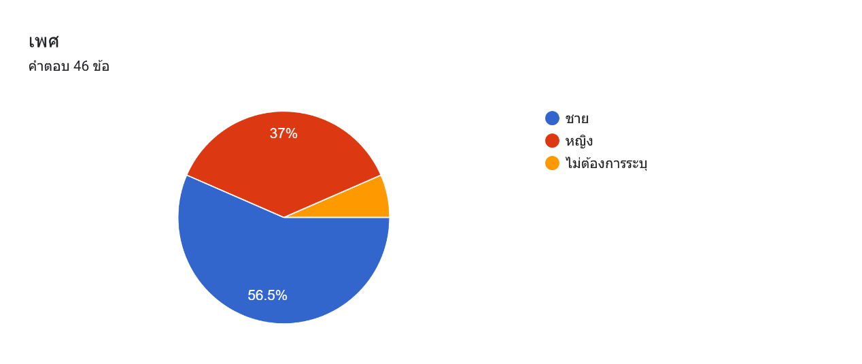

กราฟ การตอบแบบสอบถามด้านเพศ

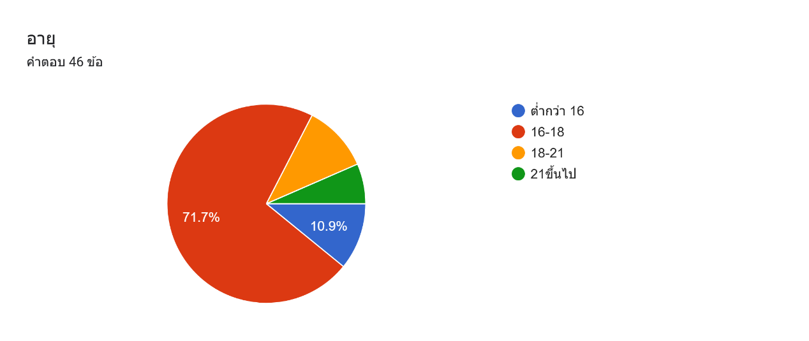

กราฟ การตอบแบบสอบถามด้านอายุ

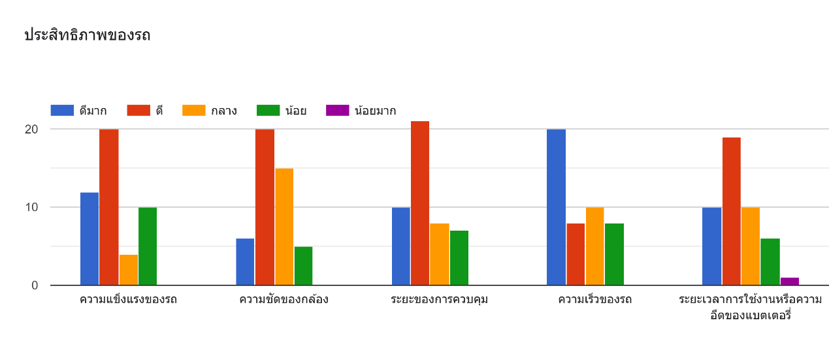

แผนภูมิ ประสิทธิภาพของรถ

แผนภูมิคำตอบแบบฟอร์ม ชื่อคำถาม: ความซับซ้อนของการใช้งาน
 จำนวนคำตอบ: 

แผนภูมิ ความซับซ้อนการใช้งาน

# ภาคผนวก ข

**ขั้นตอนการสร้างรถบังคับผ่านมือถือและโปรแกรมที่ใช้**

**โปรแกรมที่ใช้ในการสร้าง**



**รูปที่ ข.1** โปรแกรม Arduino

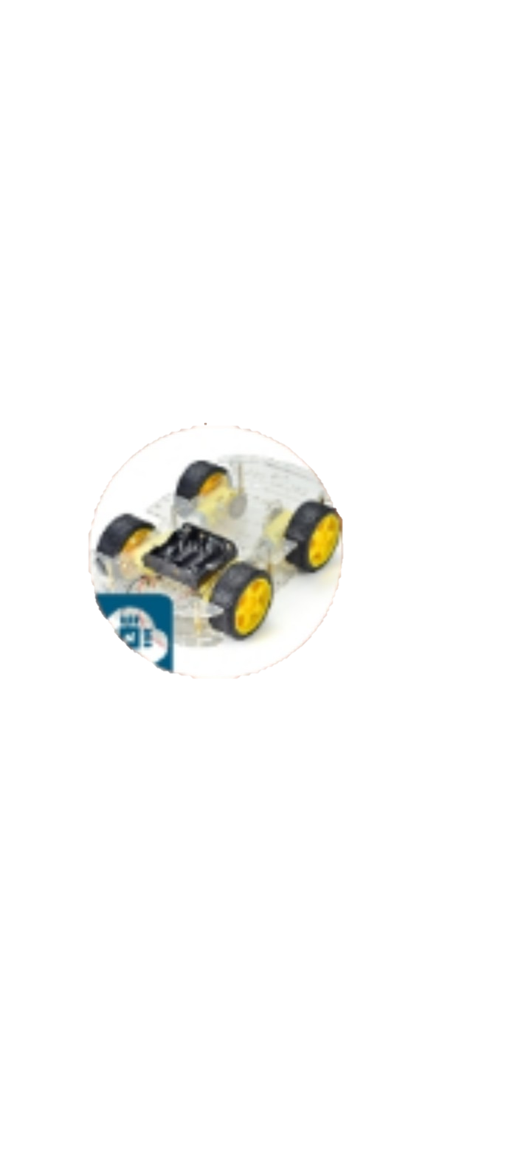

**รูปที่ ข.2** โปรแกรม NodeMCU Car

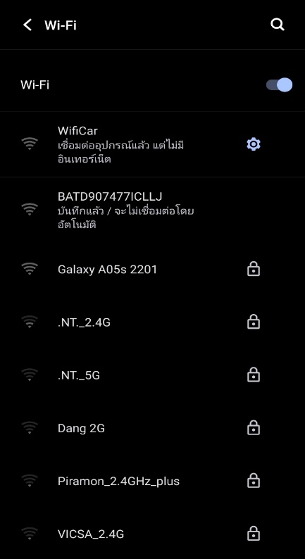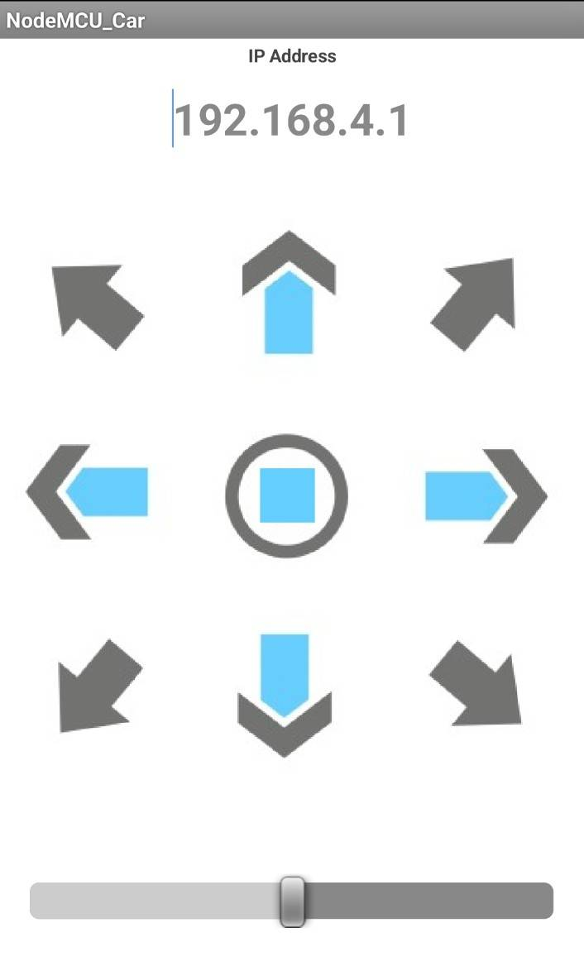**รูปที่ ข.3** ตัวอย่างโปรแกรมควบคุม

**รูปที่ ข.4** ชื่อ WiFi สำหรับเชื่อมต่อ และควบคุมรถ

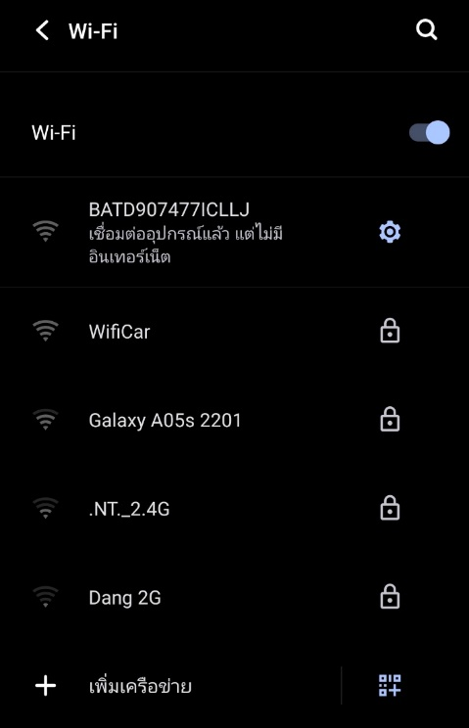

**รูปที่ ข.5** ชื่อ WiFi สำหรับเชื่อมต่อกล้อง

# ภาคผนวก ค

**ชิ้นงานที่สำเร็จ ถ่ายรูปคู่กับชิ้นงานและผู้จัดทำ**

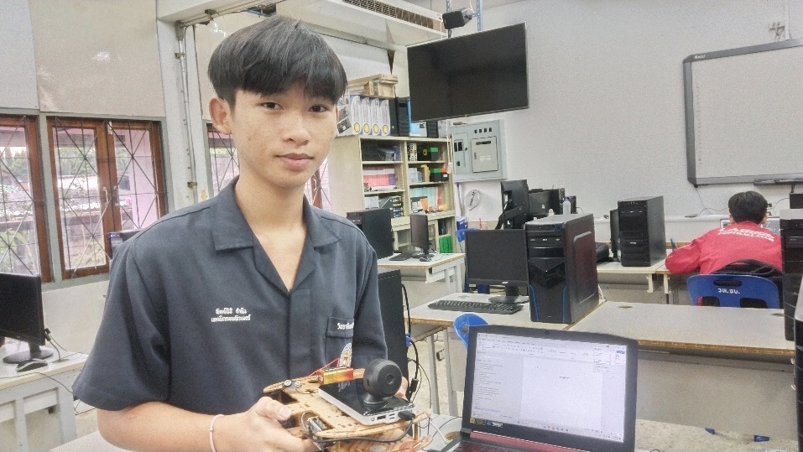

**รูปที่ ค.1** รูปคู่กับชิ้นงาน

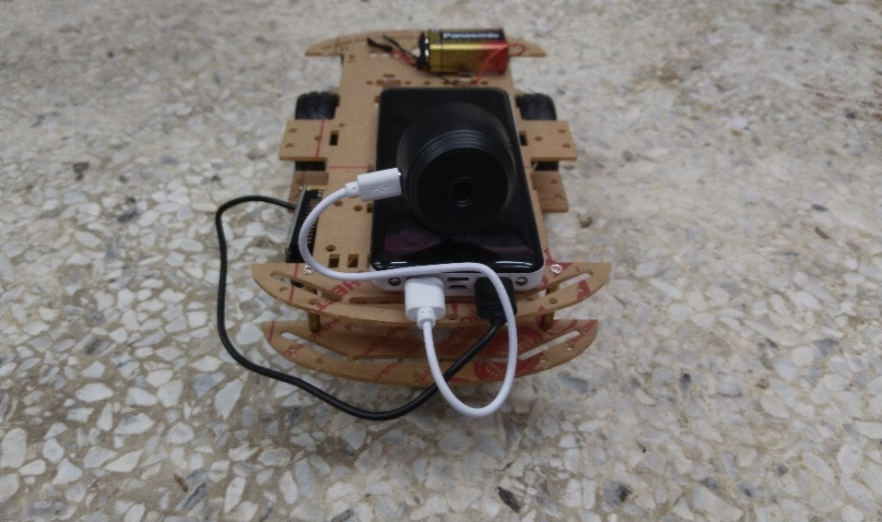

**รูปที่ ค.2** รูปด้านหน้าชิ้นงาน

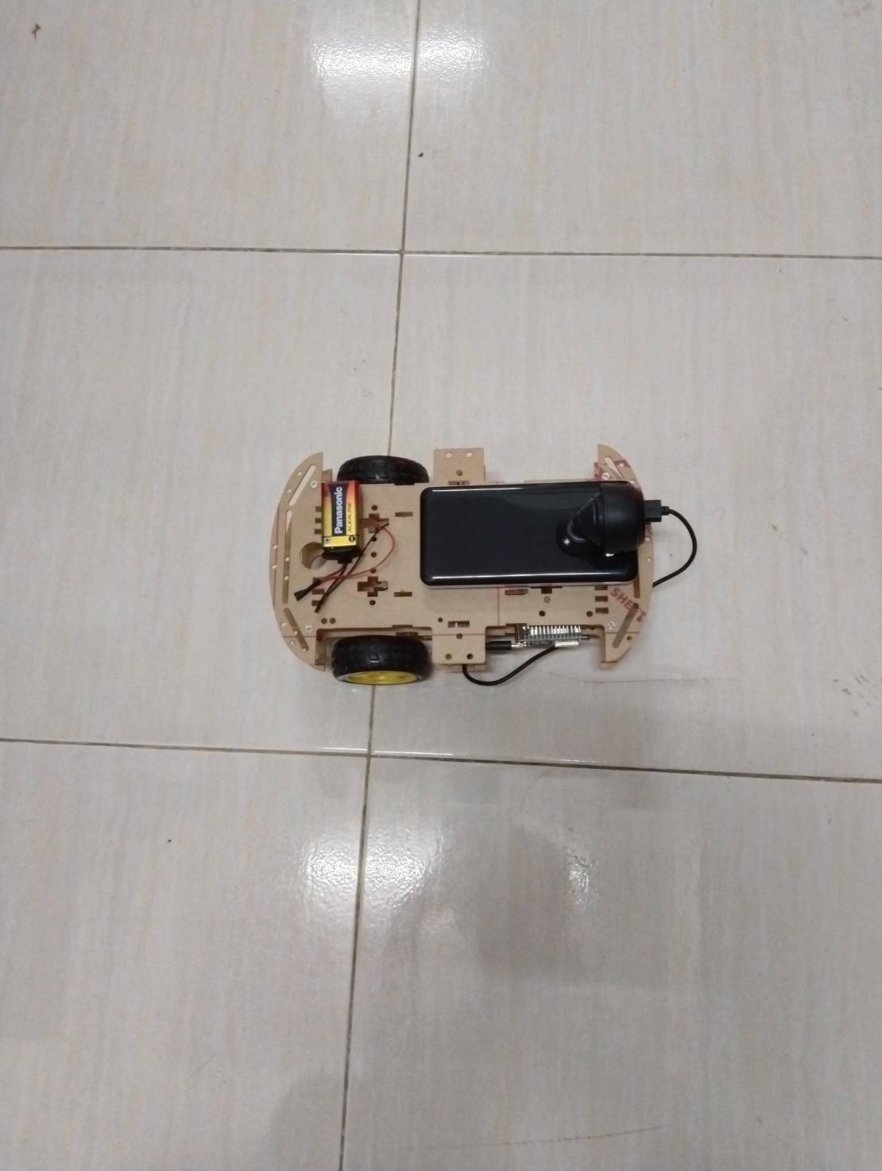

**รูปที่ ค.3** รูปชิ้นงานขณะเลี้ยวขวา

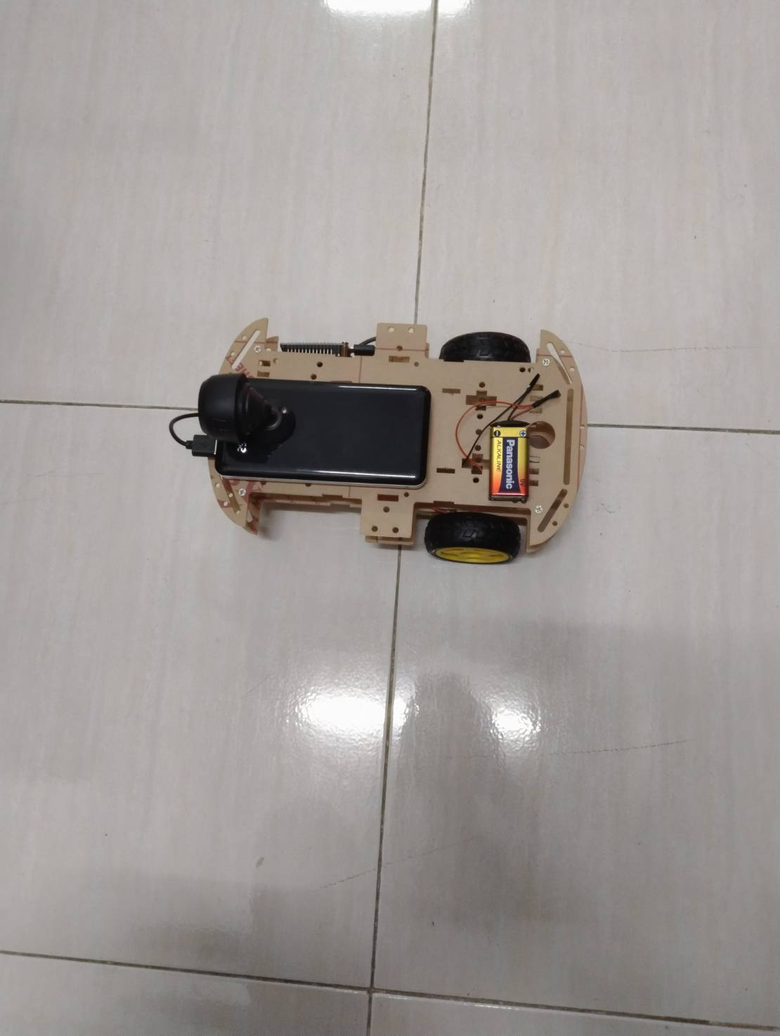

**รูปที่ ค.4** รูปชิ้นงานขณะเลี้ยวซ้าย

# ประวัติผู้จัดทำ

**ประวัติผู้จัดทำโครงงาน**

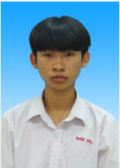

 ชื่อ-สกุล พิทย์นิธิ คำนึง

ภูมิลำเนา 169/1 หมู่ 6 ตำบลทุ่งขนาน อำเภอสอยดาว

จังหวัดจันทบุรี 22180

ประวัติการศึกษา

พ.ศ. 2565 ระดับมัธยมต้น (ม.3)

โรงเรียนเตรียมศึกษาสอยดาว

พ.ศ. 2567 ระดับประกาศนียบัตรวิชาชีพ (ปวช.)

แผนกเทคนิคคอมพิวเตอร์

วิทยาลัยเทคนิคจันทบุรี

Email phitnithikhamnueng@gmail.com